Консультация для родителей:
«Будим ребёнка правильно. Как разбудить ребёнка, чтобы он не устраивал капризы?»
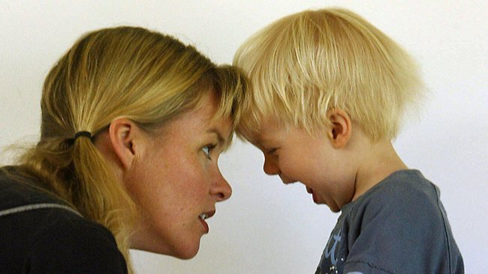
Знакомое всем родителям действо разыгрывается каждое утро практически в каждом доме, где есть маленькие дети – утреннее пробуждение. Порой такие «концерты» родители слушают годами - каждое утро в течение 3-4 лет – ровно столько, сколько дети посещают детский сад.
Тот, кто рано проснулся, вчера вовремя лёг спать. Организм, приученный засыпать и просыпаться в одно, и тоже время, легко и привычно переходит из одного состояния в другое. Обязательным является соблюдение распорядка дня. Имеет значение не только то, сколько ребёнок спит часов, но и чем он занимается в течение дня. Время, проведённое на свежем воздухе, полноценное питание, спокойная игра перед сном оказывают благоприятное влияние на процесс засыпания и пробуждения. Многим детям, чтобы перейти к бодрствованию, недостаточно просто проснуться – им нужно раскачаться, так разбудите его на 20 минут пораньше. Ничто не портит весь день, как утро, проведённое в спешке, нервах и ссорах. С той же целью собирайте всё нужное утром – одежду, игрушки- с вечера. Хочешь спокойной ночи для своего малыша - не перекармливайте его перед сном ни тяжёлой пищей, ни телевизором, ни электронными игрушками. Добрая сказка на ночь, прочитанная родителем-облегчающий переход ко сну.
Во время утреннего пробуждения, будьте ласковы к ребёнку, не стягивайте одеяла и ни в коем случае не ругайте его, если он отказывается вставать. Это сформирует ещё больше проблем с пробуждением и испортит ваши отношения. Очень помогает отвлекающий разговор о том, что хорошего ожидается сегодня, куда вы планируете сходить вместе, что вкусного собираетесь купить. Подключите ребёнка к разговору, где бы он хотел побывать, что увидеть. Пока ребёнок отвлёкся, аккуратно помогите ему встать. Предложите начать одеваться, пока вы ему рассказываете. Нельзя забывать о роли родительского примера. Если кто-то из родителей каждое утро до последнего валяются в постели, а потом с раздражением носятся по квартире, согласитесь бесполезно требовать чего-то от ребёнка. Самое главное, чтобы ребёнок не чувствовал суеты, а наоборот ежедневное размеренное утро помогло ему настроиться на предстоящий день.
Сделать пробуждение приятным поможет игра-главное понять, что именно нравиться вашему малышу. Кто-то в восторге от того, что по его ещё сонному тельцу ползает ёжик (мамины пальцы) и, щекоча приговаривает: «Вставай палец правой ноги, вставай ушко, вставай животик!»
Прекрасное средство пробуждения - ритуал. Например, каждое утро потягиваться по определённой схеме - вместе тянете правую ногу, затем левую, две руки вверх и т. д. Телесные игры-просыпания-один из самых лучших вариантов начать день малыша. Они и обеспечивают ему необходимый телесный контакт с мамой, папой, бабушкой, помогают вспомнить тело, и служат своеобразной утренней зарядкой. В игру можно включить массаж, способствующий бодрости духа и тела, укрепляющий иммунитет. Ведь наша задача - не только разбудить малыша, но и сделать его активным, весёлым, готовым жить и творить.

